Guía de aprendizaje N°
Nivel medio mayor
Fecha: 21 al 26 de marzo | Pensamiento Matemático
Objetivo: reconocer algunas nociones básicas
Instrucción: identifica mostrando con tu dedo los conceptos señalados. Luego pinta el objeto que se indica en la palabra que esta remarcado.
Abierto/Cerrado
Dentro /Fuera

Arriba/Abajo

Delante/Detrás

Guía de aprendizaje N°1
Nivel medio mayor
Fecha: 21 al 26 de marzo | Plan Especifico Pedagógico
Instrucciones:
Realiza estos movimientos, repitiendo la secuencia al menos 5 veces.

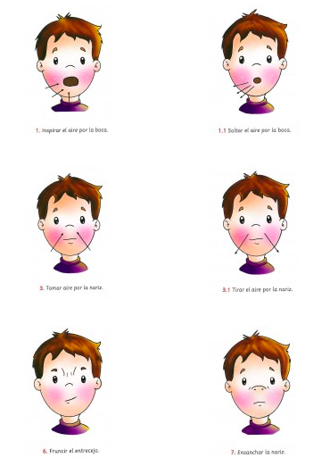

Guía de aprendizaje N° 2
Nivel medio mayor
Fecha: 21 al 26 de marzo | Pensamiento Matemático
Objetivo: reconocer algunas nociones básicas
Instrucción: identifica mostrando con tu dedo los conceptos señalados. Luego pinta el objeto que se indica en la palabra que esta remarcado.

Guía de aprendizaje N°3
Nivel medio mayor
Fecha: 21 al 26 de marzo | Comunicación Integral/ Lenguaje Verbal
Objetivo: Identificar sucesos
Instrucción: colorea las imágenes según correspondan a los episodios del cuento escuchado.

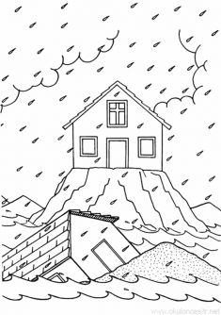

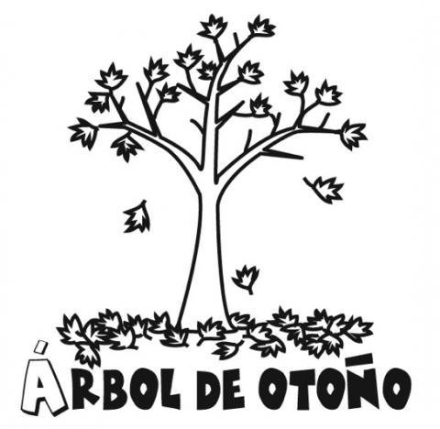
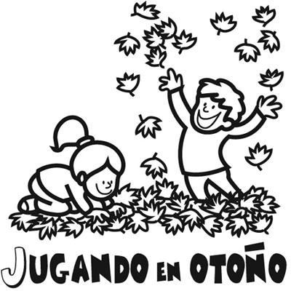

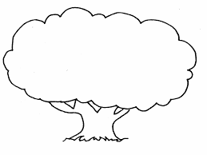

Guía de aprendizaje N° 7
Nivel medio mayor
Fecha: 21 al 26 de marzo | IYCDE/ Pensamiento Matemático
Objetivo: Identificar sucesos
Instrucción: colorea las imágenes según correspondan a los colores.

Azul

Rojo

Amarillo

Guía de aprendizaje N° 4
Nivel medio mayor
Fecha: 21 al 26 de marzo | Desarrollo personal y social/ motricidad
Objetivo: Identificar sucesos
Instrucción: Une con lana el lápiz al sacapuntas. Y Colorea

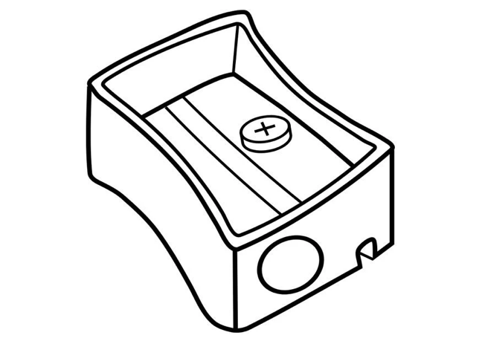

Guía de aprendizaje N° 6
Nivel medio mayor
Fecha: 21 al 26 de marzo | Desarrollo personal y social/ motricidad
Objetivo: Identificar sucesos
Instrucción: Colorea el tronco del árbol y luego pega hojitas

Guía de aprendizaje N° 5
Nivel medio mayor
Fecha: 21 al 26 de marzo | Comunicación Integral/Lenguaje verbal
Objetivo: Identificar sucesos
Instrucción: Une cada hoja con su sombra

Guía de aprendizaje N° 8
Nivel medio mayor
Fecha: 21 al 26 de marzo | Comunicación Integral/Lenguaje verbal
Objetivo: Identificar sucesos
Instrucción: colorea el mándala
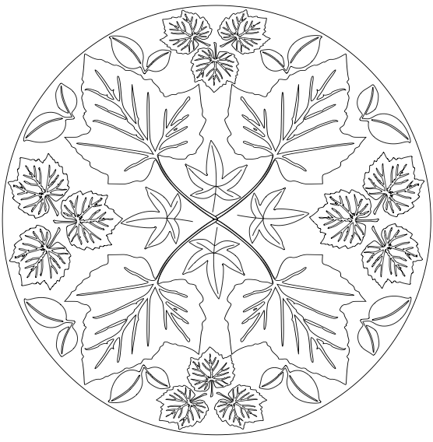

Guía de aprendizaje N° 9
Nivel medio mayor

Fecha: 21 al 26 de marzo | Plan Especifico Pedagógico
Instrucciones:
Realiza estos movimientos, repitiendo la secuencia al menos 5 veces.
